Segédanyag Somfai Anna: Szótenger című verséhez

Olvassátok el a verset!
- Hány ,,SZÓ”–val kezdődő kifejezést találtok benne? _____

- Fejtsétek meg a vershez kapcsolódó képrejtvényeket!

SZÓ +  | ______________________
SZÓ +  | ______________________
SZÓ + 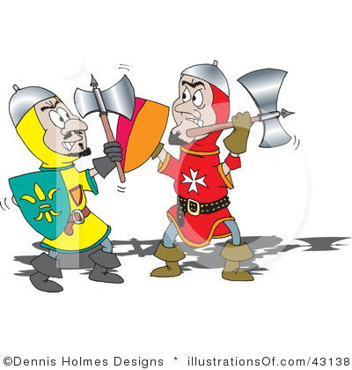 | ______________________
SZÓ +  | ______________________
SZÓ +   

